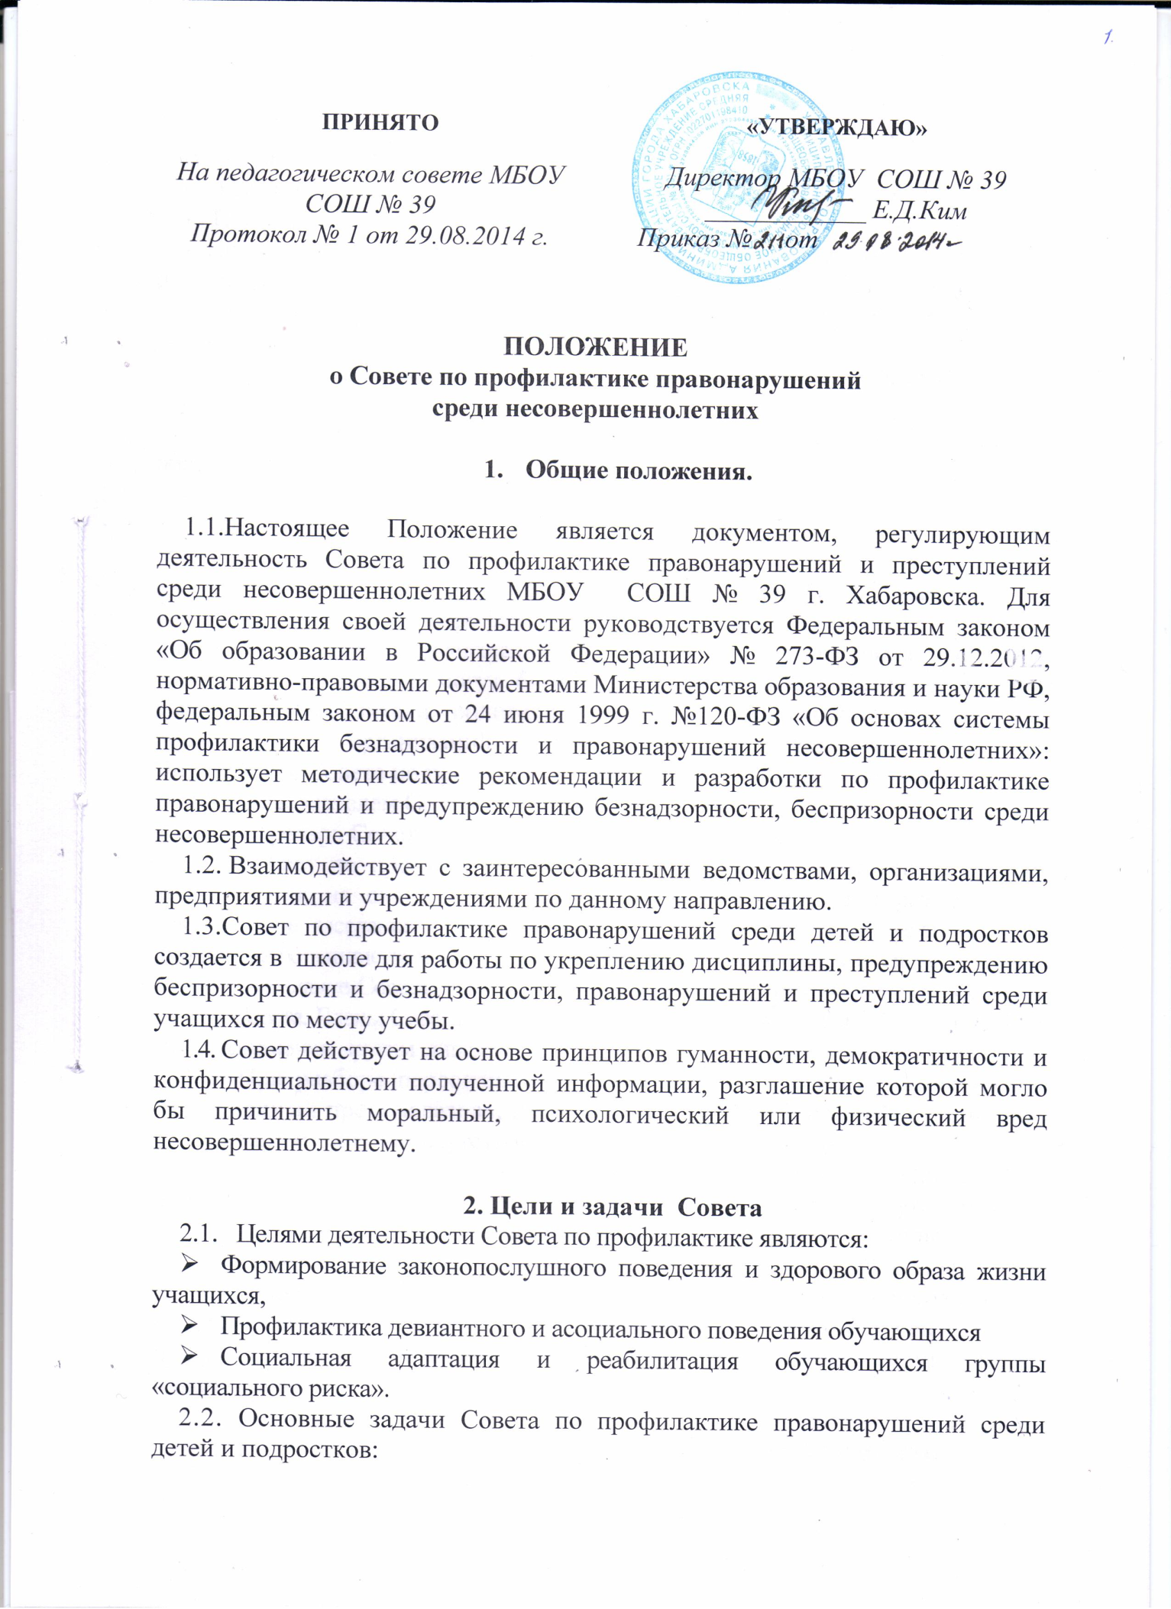

- Организация систематической работы в части предупреждения негативных проявлений в детской и подростковой среде,
- Создание благоприятного микроклимата для учащихся в школе,
- Предупреждение преступлений и правонарушений среди учащихся,
- Повышение уровня и результативности воспитательно-профилактической работы с учащимися через взаимодействие с родителями, ОДН и КДН,
- Активизация разъяснительной работы по вопросам правопорядка среди детей и родителей,
- Привлечение учащихся к организации досуга и отдыха в рамках школы, укреплению дисциплины и порядка,
- Вовлечение трудных учащихся в различные виды дополнительного образования,
- Повышение уровня самосознания учащихся,
- Обеспечение социальной защиты несовершеннолетних.

3. Порядок формирования и организация работы Совета.
3.1. Состав совета профилактики утверждается приказом директора школы и состоит из председателя, его заместителя и членов совета.
3.2. Членами совета могут быть наиболее опытные работники школы, классные руководители, родители, медицинские работники, представители общественных организаций, сотрудники правоохранительных органов. Численность Совета по профилактике не должна превышать 10 человек.
3.3. Председателем Совета является директор школы.
3.4. Секретарь Совета назначается директором школы.
3.5. Совет по профилактике рассматривает вопросы, отнесенные к его компетенции, на своих заседаниях, которые проходят один раз в месяц. Внеочередное заседание Совета проводится по решению председателя или по инициативе большинства членов Совета. Заседания протоколируются.
3.6. Заседание Совета правомочно, если на нем присутствует не менее половины членов Совета. Члены Совета участвуют в его работе лично и не вправе делегировать свои полномочия другим лицам.
3.7. При разборе персональных дел вместе с учащимися приглашаются закрепленный преподаватель, классный руководитель, родители учащегося. На заседаниях могут присутствовать заинтересованные лица.
3.8. Работа Совета по профилактике правонарушений среди детей и подростков планируется на учебный год. План работы обсуждается на заседании совета профилактики и утверждается директором школы.
3.9. Совет по профилактике правонарушений среди детей и подростков работает под руководством педагогического совета и Совета школы. Свою работу совет профилактики проводит в тесном контакте с правоохранительными органами, общественными организациями, проводящими воспитательную работу с детьми.

4. Содержание деятельности Совета по профилактике.

4.1. Совет по профилактике правонарушений среди несовершеннолетних:
- изучает и анализирует состояние правонарушений и преступности среди учащихся, состояние воспитательной и профилактической работы, направленной на их предупреждение;
- рассматривает персональные дела учащихся - нарушителей порядка;
- осуществляет контроль за поведением подростков, состоящих на учете в ПДН, в комиссии по делам несовершеннолетних, на внутришкольном учете;
- выявляет трудновоспитуемых учащихся и родителей, не выполняющих своих обязанностей по воспитанию детей,
- вовлекает подростков, склонных к правонарушениям, в спортивные секции, в кружки технического и художественного творчества;
- организует индивидуальное шефство над трудными подростками;
- осуществляет профилактическую работу с неблагополучными семьями, обсуждает поведение родителей, не выполняющих свои обязанности по воспитанию детей. В необходимых случаях сообщает о них в комиссию по делам несовершеннолетних, в органы опеки и попечительства.
- заслушивает на своих заседаниях отчеты классных руководителей, учителей о работе по предупреждению правонарушений среди учащихся, о выполнении рекомендаций и требований совета профилактики;
- заслушивает классных руководителей о состоянии работы по укреплению дисциплины и профилактике правонарушений;
- вносит проблемные вопросы на обсуждение педсовета и для принятия решения руководством школы;
- ходатайствует перед педсоветом, УВД и комиссией по делам несовершеннолетних о снятии с учета учащихся, исправивших свое поведение;
- оказывает учителям, закрепленным за правонарушителями, в проведении индивидуальной воспитательной работы;
- организует обучение членов коллектива современным формам и методам работы по предупреждению правонарушений.

5.Совет по профилактике правонарушений рассматривает:

5.1 Вопросы о состоянии работы по профилактике правонарушений в школы.
5.2 Вопросы выполнения уставных требований.
5.3 Вопросы выполнения Федерального закона «Об образовании в Российской Федерации»
5.4 Вопросы успеваемости, посещаемости обучающихся.
5.5 Вопросы личностных взаимоотношений учащихся, разрешения конфликтных ситуаций.
5.6 Вопросы внутришкольного контроля

6. Права и обязанности Совета по профилактике правонарушений

Совет по профилактике правонарушений обязан:
6.1 Действовать во взаимодействии с ПДН, КДН призванными осуществлять профилактику правонарушений несовершеннолетних.
6.2 Способствовать повышению эффективности работы школы по профилактике правонарушений обучающихся.
6.3 Проводить индивидуальную профилактическую работу с обучающимися, состоящими на учете ПДН, КДН, внутришкольном учете
6.4 Приглашать на заседания Совета по рассмотрению персональных дел родителей обучающихся или лиц их заменяющих.
6.5Осуществлять консультационно-информационную деятельность для коллектива учителей и родителей.
6.6 Контролировать исполнение принимаемых решений.
6.7 Анализировать свою деятельность, выступать с отчетом о ее результатах

Совет по профилактике правонарушений имеет право:
6.8 Проводить индивидуальные и коллективные рекомендации учителям, родителям, учащимся по вопросам коррекции поведения и проведения профилактической работы.
6.9 Ходатайствовать перед окружной комиссией по делам несовершеннолетних и защите их прав, отделом полиции и принятии мер воздействия в установленном законом порядке в отношении учащихся и родителей или лиц их заменяющих.

Принят с учетом мнения обучающихся
____________________________________

